**Путеводитель по спорам в сфере закупок**

Сегодня мы хотим обратить ваше внимание на уникальный по своему формату Путеводитель по спорам в сфере закупок.

Он содержит информацию о подходах госорганов и судов к решению спорных вопросов в сфере закупок (Федеральные законы N 44-ФЗ и N 223-ФЗ).

Для примера найдем ответ на вопрос: **Можно ли при закупке по Закону N 223-ФЗ устанавливать требование к опыту ее участника**.

**Шаг 1**. В строке быстрого поиска напишем: **Установить требование к опыту участника.** Построим список документов. На втором месте в списке видим Путеводитель по спорам в сфере закупок (223-ФЗ) «Формирование документов для закупки по Закону N 223-ФЗ.

Можно ли при закупке по Закону N 223-ФЗ устанавливать требование к опыту ее участника»

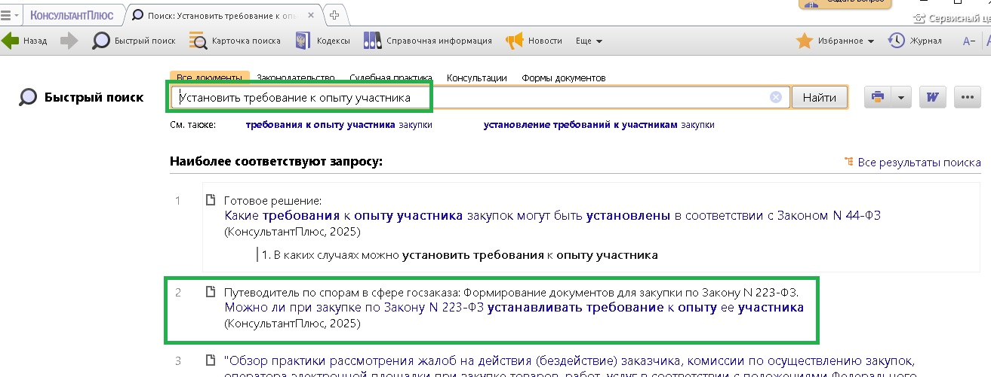

**Шаг 2**. Откроем документ. Обращаем внимание на актуальность документа, на то, сколько позиций существует по данному спору.

